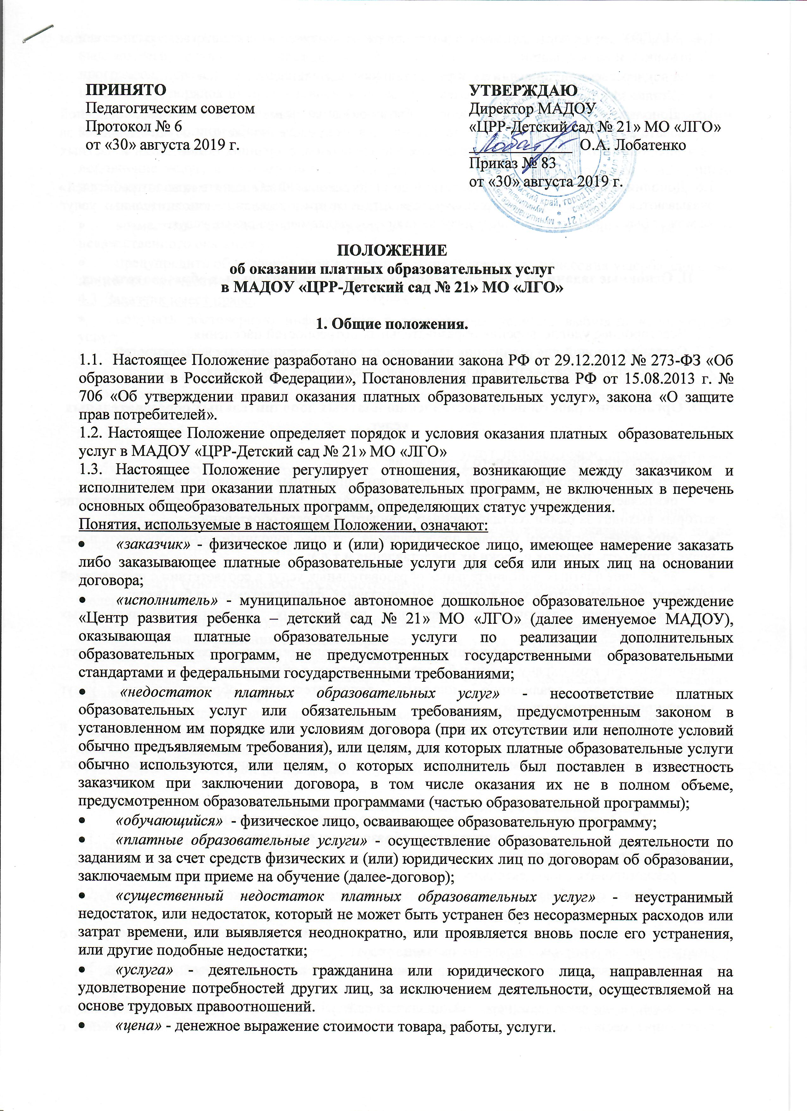

1.4. МАДОУ оказывает дополнительные платные услуги в соответствии с настоящим Положением и на основании:

* Государственной лицензии на образовательную деятельность;
* Устава МАДОУ.

1.5. Дополнительные услуги не могут быть оказаны взамен или в рамках основной образовательной деятельности, финансируемой за счет средств бюджета, и осуществляются за счет внебюджетных средств: средств родителей, спонсоров, сторонних организаций и частных лиц.

1.6. Дополнительные услуги в соответствии со ст.16 Закона РФ «О защите прав потребителей» оказываются только с согласия их получателя. Отказ от предоставления дополнительных услуг не может быть причиной уменьшения объема предоставляемых основных услуг.

**II. Основные задачи по предоставлению платных дополнительных образовательных услуг.**

2.1. Всестороннее удовлетворение образовательных потребностей населения.

2.2. Создание условий для реализации заказчиками своих потенциальных возможностей.

2.3. Привлечение внебюджетных источников финансирования учреждения.

**III. Организация работы по предоставлению платных дополнительных образовательных услуг.**

3.1. Компетенция образовательного учреждения:

* изучает потребность населения в платных дополнительных образовательных услугах;
* оказывает платные дополнительные образовательные услуги по программам, содержание которых выходит за рамки государственных стандартов общего образования;
* определяет договором условия представления платных дополнительных образовательных услуг (стоимость, порядок и сроки их представления и т.д.);
* ведет учет платных дополнительных образовательных услуг в соответствии с инструкцией по бухгалтерскому учету в учреждениях и организациях, финансируемых из бюджета;
* предоставляет заказчиками перечень планируемых платных дополнительных образовательных услуг;
* создает условия для реализации платных дополнительных образовательных услуг, гарантирую при этом охрану жизни и безопасность здоровья обучающихся;
* обеспечивает реализацию платных дополнительных образовательных услуг квалифицированными кадрами;
* оформляет трудовые отношения в виде договорного порядка с юридическими и физическими лицами;
* оформляет с заказчиком договор на оказание платных дополнительных образовательных услуг.

**IV. Основные права и обязанности исполнителей и заказчиков платных**

**дополнительных образовательных услуг.**

4.1. Исполнитель имеет право:

* рекламировать свою деятельность по предоставлению услуг;
* выбирать способ исполнения услуг, который может составлять коммерческую тайну;
* согласовывать условия договора на оказание услуг;
* получать информацию органов государственной власти и органов местного самоуправления о нормах и правилах оказания услуг;
* устанавливать режим занятий, разрабатывать годовой календарный учебный график;

4.2. Исполнитель обязан:

* довести до заказчика (через официальный сайт учреждения) информацию, содержащую следующие сведения: (Устав, лицензию, свидетельство о государственной аккредитации с указанием регистрационного номера и срока действия, наименование, адрес, телефон органа, их выдававшего; реквизиты учреждения, образцы договоров, основные и дополнительные программы, перечень образовательных услуг, стоимость которых включена в основную плату по договору, порядок их предоставления, порядок приема и требования к поступающим);
* довести информацию о праве оказания данного вида услуг, выполнять услуги с высоким качеством и в полном объеме согласно договора;
* не навязывать дополнительных видов услуг. Организовать и обеспечить надлежащее исполнение услуг, в соответствии с утвержденным учебным планом, годовым календарным учебным графиком и расписанием занятий;
* не отказывать в выполнении услуг заказчику без уважительных причин;
* возместить материальный и моральный ущерб заказчику, полученный в результате некачественного оказания услуг;
* предупредить об условиях, при которых наступает опасность нанесения ущерба здоровью людей или имуществу в процессе оказания услуг.

4.3. Заказчик имеет право:

* получать достоверную информацию о реализуемых услугах, выбирать исполнителей услуг;
* требовать от исполнителей выполнения качественных услуг, соответствующих договору;
* заказчик вправе отказаться от исполнения договора, если им обнаружен существенный недостаток оказанных платных образовательных услуг или иные существенные отступления от условий договора.

4.4. Заказчик обязан:

* согласовывать все условия договора об оказании услуг исполнителем, предоставлять все необходимые документы, предусмотренные уставом учреждения, данным договором;
* принимать выполнения услуги в сроки и в порядке, предусмотренные договором;
* своевременно оплачивать оказанные услуги в порядке и сроки, указанные в договоре;
* возмещать расходы исполнителю услуг в случае невозможности оказания услуг по не зависящим от исполнителя причинам;
* за неисполнение либо ненадлежащее исполнение обязательств по договору исполнитель и заказчик несут ответственность, предусмотренную договором и законодательством Российской Федерации;
* если исполнитель нарушил сроки оказания платных образовательных услуг (сроки начала и (или) окончания оказания платных образовательных услуг и (или) промежуточные сроки оказания платной образовательной услуги) либо если во время оказания платных образовательных услуг стало очевидным, что они не будут осуществлены в срок, заказчик вправе расторгнуть договор;
* по инициативе исполнителя договор, может быть расторгнут в одностороннем порядке в следующем случае: (просрочка оплаты стоимости платных образовательных услуг, невозможность надлежащего исполнения обязательств по оказанию платных образовательных услуг вследствие действий (бездействий) обучающегося.

**V. Порядок предоставления платных дополнительных образовательных услуг.**

5.1. Предоставление услуг оформляется письменным договором с заказчиком, которым регламентирует условия и сроки получения услуг, порядок расчета, права, обязанности и ответственность сторон.

5.2. Учреждение, для оказание платных дополнительных образовательных услуг:

* издает приказ об организации платных дополнительных образовательных услугах, в котором определяются: ответственность лиц, состав участников, организация работы по предоставлению дополнительных услуг (расписание занятий, график работы, акт выполненных работ), привлекаемый преподавательский состав;
* учебный план, учебную программу, смету расходов, штатное расписание, расписание занятий, списки получателей услуг. Ведет реестр заключенных договоров с заказчиками, табель учета посещаемости дополнительных детей, табель учета рабочего времени педагогов.

5.3. Договор заключается в простой письменной форме и содержит сведения:

* полное наименование и форменное наименование (при наличии) исполнителя – юридического лица: имя, отчество (при наличии) исполнителя – индивидуального предпринимателя;
* место нахождения или место жительства исполнителя;
* наименование или фамилия, имя, отчество (при наличии) заказчика, телефон заказчика;
* место нахождения или место жительства заказчика;
* фамилия, имя, отчество (при наличии) представителя исполнителя и (или) заказчика, реквизиты документа, удостоверяющего полномочия представителя исполнителя и (или) заказчика;
* фамилия, имя, отчество (при наличии) обучающегося, его место жительства, телефон (указывается в случае оказания платных образовательных услуг, в пользу обучающегося, не являющегося заказчиком по договору);
* права, обязанности и ответственность исполнителя, заказчика и обучающегося;
* полная стоимость образовательных услуг, порядок их оплаты;
* сведения о лицензии на осуществление образовательной деятельности (наименование лицензирующего органа, номер и дата регистрации лицензии);
* вид, уровень и (или) направленность образовательной программы (часть образовательной программы определенного уровня, вида и (или) направленности);
* форма обучения;
* сроки освоения образовательной программы (продолжительность обучения);
* порядок изменения и расторжения договора;
* другие необходимые сведения, связанные со спецификой оказываемых платных образовательных услуг.

5.4. Договор не может содержать условия, которые ограничивают права лиц, имеющих право на получение образования определенного уровня и направленности и подавших заявление о приеме на обучение (далее – поступающим), и обучающихся или снижают уровень предоставления им гарантий по сравнению с условиями, установленными законодательством Российской Федерации об образовании. Если условия, ограничивающие права поступающих и обучающихся или снижающие уровень предоставления им гарантий, включены в договор, такие условия не подлежат применению.

5.5. Примерные формы договора утверждаются федеральным органом исполнительной власти, осуществляющим функции по выработке государственной политики и нормативно-правовому регулированию в сфере образования.

5.6. Сведения, указанные в договоре, должны соответствовать информации, размещенной на официальном сайте образовательной организации в информационно - телекоммуникационной сети «Интернет» на дату заключения договора.

5.7. Исполнитель обязан до заключения договора и в период его действия предоставить заказчику достоверную информацию о себе и об оказываемых платных образовательных услугах, обеспечивающую возможность их правильного выбора.

5.8. Увеличение стоимости платных образовательных услуг после заключения договора не допускается, за исключением увеличения стоимости указанных услуг с учетом уровня инфляции, предусмотренного основными характеристиками федерального бюджета на очередной финансовый год и плановый период.

5.9. Договор составляется в двух экземплярах, один из которых находится у исполнителя, другой – у заказчика.

5.10. Заказчик обязан оплатить оказываемые образовательные услуги, в порядке и в сроки, указанные в договоре. Заказчику в соответствии с законодательством РФ должен быть выдан документ, подтверждающий оплату образовательных услуг.

5.11. На оказание образовательных услуг, предусмотренных договором, составляется расчет стоимости платных образовательных услуг.

5.12. Руководитель организует контроль над качеством предоставления платных дополнительных образовательных услуг.

5.13. Средства, полученные от оказания платных дополнительных образовательных услуг, могут расходоваться:

* на увеличение заработной платы педагогическим работникам (но не более 65% полученных средств);
* развитие и совершенствование образовательного процесса;
* текущий ремонт здания;
* развитие материальной базы МАДОУ.

5.14 МАДОУ вправе привлекать специалистов для оказания дополнительных услуг на контрактной основе и осуществлять оплату труда в соответствии с заключенным договором.

**VI. Порядок оформления оплаты и учета платных дополнительных образовательных услуг.**

6.1. Оплата за предоставляемые платные дополнительные образовательные услуги производится ежемесячно на расчетный счет образовательной организации.

6.2. При отсутствии на занятии обучающегося, по уважительной причине, производится перерасчет.

6.3. На основании действующего федерального законодательства и муниципальных правовых актов учреждения вправе преступить к пересмотру размера установленных тарифов на оказываемые платные образовательные услуги в срок, определенные учреждением в отношении:

* периодичности пересмотра уровня тарифов (один раз в год, два раза в год и т.д.);
* периода времени в течение года (до начала оказания услуг)

6.4. Увеличение стоимости оказываемых по заключенному договору платных образовательных услуг производится с учетом уровня инфляции, предусмотренного основными характеристиками федерального бюджета на очередной финансовый год и плановый период.

6.5. С родителями подписывается договор, который фиксирует стоимость оказываемой услуги.

6.6. Работники, привлекаемые к оказанию платных дополнительных образовательных услуг, получают заработную плату за фактически отработанное время согласно табеля рабочего времени. Ими могут быть сотрудник образовательной организации, а также квалифицированные специалисты, способные оказать данную услугу (при наличии соответствующих документов об образовании, лицензии и т.д.). При приеме на работу с работниками для оказания платных услуг подписываются договора или дополнительные соглашения на оказание услуг.

**VII. Ответственность.**

7.1. Ответственность за организацию и качество платных дополнительных образовательных услуг несет директор МАДОУ.

**Приложение к положению об оказании дополнительных платных образовательных услугах**

Платные дополнительные образовательные услуги предоставляются с целью всестороннего удовлетворения образовательных и оздоровительных потребностей. МАДОУ «ЦРР-Детский сад № 21» МО «ЛГО» за рамками соответствующих образовательных программ и государственных образовательных стандартов оказывает следующие услуги:

**1. Оздоровительные услуги:**

* обучение плаванию детей в бассейне.